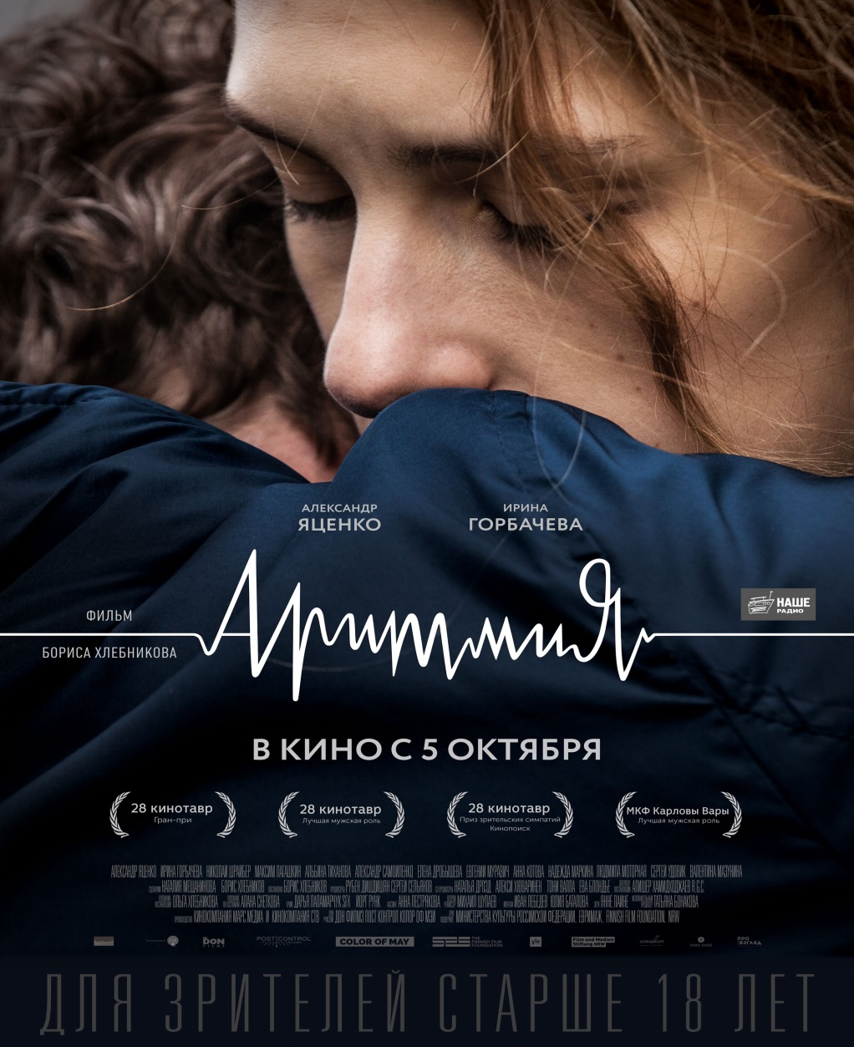
Пресс-релиз
фильма
«АРИТМИЯ»

Производство: Марс Медиа Энтертейнмент, кинокомпания СТВ, совместно с Дон-Филм / Пост Контрол (Don Films / Post Control) (Финляндия) и Колор оф Мэй (Color of May) (Германия)
Продюсеры: Рубен Дишдишян, Сергей Сельянов
Режиссер-постановщик: Борис Хлебников
Оператор-постановщик: Алишер Хамидходжаев
Авторы сценария: Наталья Мещанинова, Борис Хлебников
Жанр: мелодрама, драма, лирическая трагикомедия
В ролях: Александр Яценко, Ирина Горбачева, Николай Шрайбер, Сергей Наседкин, Максим Лагашкин, Альбина Тиханова, Александр Самойленко, Анна Уколова, Галина Аверьянова, Полина Илюхина, Анна Котова, Татьяна Рассказова, Евгений Муравин, Сергей Удовик, Владимир Капустин, Евгения Засухина

Аннотация:
Олег – талантливый врач, работает на скорой, которая мчится от пациента к пациенту. Олег знает: его приезд может изменить всё. Каждый его успех делает мир лучше. Самое важное – там, где он пытается совершить невозможное. А остальное может подождать: семья, карьера, своя жизнь... Что с ней случилось? Пока Олег спасал других, жена отчаялась и решила подать на развод, а в больнице появился новый начальник, который печется только о статистике и правилах. А Олег все спешит с вызова на вызов, несется по улице, чтобы всё изменить. И кто знает, какая задача легче: спасать других или спасти себя?

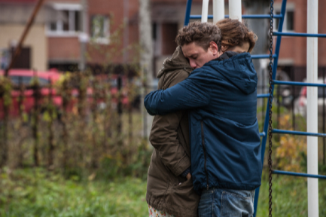

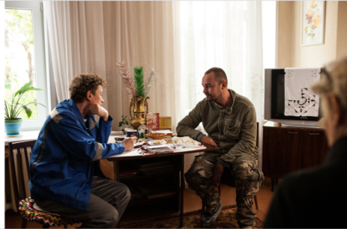
Борис ХЛЕБНИКОВ о создании фильма:
С Наташей Мещаниновой мы дружим давно, было интересно поработать вместе. Когда мы сели за сценарий, то изначально пытались писать совсем другое – романтическую комедию для канала ТНТ. «Аритмия» родилась из анекдота: молодая пара собралась разводиться, но из-за оплаченной квартиры решила не спешить с разъездом. Но когда придумали профессию главного героя, он стал врачом скорой помощи, нас повело в другую сторону, сильно поменялся жанр.

«Аритмия» – это жанровое кино, трагикомедия. История врача скорой помощи, которого мы ловим на том периоде, когда жена предлагает ему развестись, а на работу приходит новый начальник, с которым у него моментально начинается острый и жёсткий конфликт. И дома, на работе – максимальный крах всего. Первый большой человеческий кризис. И мы это обсуждали с Наташей, очевидно, что кризис – очень не кинематографичен: это ступор, довольно печальное состояние, которое просто не интересно в кино. Поэтому мы решили рассказывать о происходящем максимально увлекательно: в фильме много событий, врачебных случаев, историй с женой, как смешных, так и грустных. Очень густой сюжет.

Если в профессии наш герой сильный, взрослый, то в личной жизни – совершенно беспомощный. Здесь ему можно дать лет 12, настолько он теряется, не может принять решение, построить свои отношения.

Наш герой – вообще не борец, ему это неинтересно. Это талантливый человек, очень вовлеченный в свою профессию, сконцентрированный на ней. А вот бороться с системой, начальством или еще кем-то или чем-то – не его. Он просто пытается делать то, что считает правильным. Мне кажется, всегда интересно рассказывать про человека, когда знаешь, чем он занимается, потому что это очень большая часть жизни. В этом смысле я давно не видел на экране очень конкретных людей конкретных профессий. Это либо люди, которые работают в абстрактном офисе, или просто люди, которые как-то зарабатывают деньги, или полицейские. Нам не очень хотелось рассуждать в общем про медиков, мы хотели рассказать именно про человека скорой помощи.

По российским регионам мы собирали рассказы врачей скорой, часть из них использованы в фильме. На съемочной площадке постоянно находился консультант, медик, который следил за тем, чтобы актеры все делали точно и верно. По сути, именно он – автор всех мизансцен, связанных с медицинской практикой. Работа врачей меня просто завораживает: их техничность, умение сохранять спокойствие и профессионально правильная эмоциональная неподключенность. Они каждый день приезжают на новые вызовы, которые могут быть ложным, где человек просто требует к себе внимания, или же оказаться очень тяжелым.

Какое-то время я проводил кастинг, пока не понял, что это абсолютно роль Саши Яценко. Только он может такое сыграть. На роль его жены нам нужна актриса, которая могла быть не просто возлюбленной, а женщиной-другом. В Ире Горбачевой все это есть.

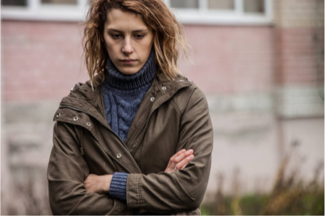
Ирина ГОРБАЧЕВА о фильме:
За долгое время это одна из моих больших киноработ, наверное, со времен «Молодой гвардии». И я безумно счастлива, что после такого перерыва первая серьезная роль – у Бориса Хлебникова. Пять раз, что приходила на пробы, я совершенно не понимала, нравлюсь ли как актриса и подхожу ли вообще на эту роль.

«Аритмия» – один из самых крепких сценариев, который я читала, – по истории, по языку, по подробностям. Мне было любопытно, как герои пройдут через первый кризис в семейной жизни. Вообще, взаимоотношения людей, находящихся в каком-то пограничном состоянии, всегда интересны, несмотря на то, что поверхностно это может казаться простым и очевидным.

С Борисом Хлебниковым замечательно работать – с ним не страшно ошибаться. Потому что он всегда поправит и сделает это так корректно, что актерское эго не пострадает. Это волшебно.

Моя героиня близка мне от и до. По тому, как она себя ведет, какие поступки совершает – фактически, это я сама. Наша история – как копирка с моей, только с другими обстоятельствами и людьми, но, по сути, я ровно с такими же проблемами сталкивалась и мне многое понятно. И когда понятно – прекрасно, потому что ты думаешь, как это точнее выразить, чтобы затронуть больше людей, которые понимают, что у них, наверное, происходит то же самое.

Наш фильм не только про кризис в отношениях, но и про взросление. Когда один человек в паре хочет перейти на новый этап, а другой еще не готов. Сделать это синхронно редко получается и, если один не нагонит другого, то чаще всего люди расходятся.

Первое время, когда смотрела на себя и на Сашу Яценко, думала, настолько мы контрастная пара. Мне нравится, что в нашей истории нет прилизанности, что герои не должны соответствовать друг другу по типажам, и если она высокая, значит, и он должен быть высоким, иначе они смотрятся комично. Ведь так и в жизни! Я с моим мужем Гришей – две разные планеты. Кто-то задается вопросом: «Как они вместе?». Ответить на него можно только когда попадаешь в нашу семью, видишь, как мы общаемся друг с другом. Не важно, тихий, яркий или еще какой, люди могут быть вместе – столько примеров в жизни.

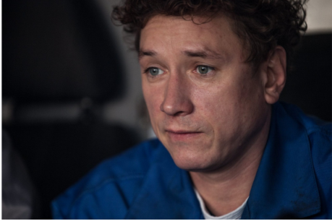
Александр ЯЦЕНКО о фильме:
«Аритмия» – мой шестой фильм с Борисом Хлебниковым. Если бы он позвал меня сюда даже на эпизод, я бы все равно согласился. И Бори есть интересное качество – он никогда не предложит роль просто так, мол, что сейчас делаешь? Ничего? Ну, тогда сыграй у меня. На каждую роль в своем фильме, даже небольшую, он знает, кого пробовать. А когда пробует – знает, что ему надо получить от актера.

Мой герой – талантливый врач, который хорошо и честно выполняет свою работу. Он целыми днями занимается чужими жизнями, восстанавливает всем ритм, а сам живет за гранью этого ритма. В его личной жизни полный раскардаш. И он пытается, как может, разобраться в происходящем.
Мне трудно было с поиском этого персонажа. Как его показать правильно? Когда он говорит, я примерно мог представить, что с ним происходит. А как он существует, когда молчит – эти его паузы, оценки... Кто он в эти минуты, как видит ситуации, как их переваривает?

На площадке нас консультировал профессиональный врач, который много лет работал на «Скорой». Удивительный человек, очень спокойный, невозмутимый, четкий. Он из любых подручных средств мог и шину сделать, и носилки собрать. Все, что связано с профессиональной деятельностью моего героя, мы заимствовали из его рассказов и личных наблюдений. Он нам давал советы и показывал, как правильно оказывать помощь пострадавшим и, что не менее важно, как разговаривать с пациентами и их родственниками.

Создатели фильма:
Борис ХЛЕБНИКОВ – режиссер, автор сценария
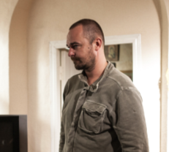
Родился 28 августа 1972 года в Москве. После окончания средней школы учился два года на биолога, затем поступил на киноведческий факультет во ВГИК. В этот период Хлебников снял короткометражки «Мимоход» и «Хитрая лягушка», а полнометражном кино дебютировал в 2003-м году с картиной «Коктебель», созданной совместно с Алексеем Попогребским. Сценарий был признан победителем конкурса Европейской киноакадемии, проводимого в рамках Берлинского кинофестиваля, и положительно оценен отечественной Службой кинематографии Минкульта. Сам фильм удостоился специального приза жюри Московского международного кинофестиваля, номинировался на премию «Ника» в категории «Лучший фильм». Следующая успешная работа Хлебникова – комедийная мелодрама «Свободное плавание» (2006), получившая приз за режиссуру на фестивале «Кинотавр» и номинации на престижные кинопремии. В 2007-м году Борис совместно с Валерией Гай Германикой снял документальный фильм «Уехал», опыт которого очень помог Борису при создании картины «Сумасшедшая помощь» (2009), хорошо принятой критиками и удостоенной ряда наград, в том числе номинации на главный приз фестиваля «Кинотавр». В том же году Хлебников представил короткометражную ленту «Позор» для киноальманаха «Короткое замыкание» и участвовал в работе над телепроектом «Черчилль». В 2012-м году свет увидела очередная картина режиссера, комедия «Пока ночь не разлучит», и короткометражка для киноальманаха «Некуда спешить».

Избранная фильмография как режиссера: Аритмия (2017), Озабоченные, или Любовь зла (2015), Пока ночь не разлучит (2012), Долгая счастливая жизнь (2012), Без свидетелей (2009), Черчилль (2009), Сумасшедшая помощь (2009), Короткое замыкание (киноальманах) (2009), Свободное плавание (2006), Коктебель (2003).
Фильмография как сценариста: Аритмия (2017), Долгая счастливая жизнь (2012), Короткое замыкание (киноальманах) (2009), Свободное плавание (2006), Коктебель (2003).

Алишер ХАМИДХОДЖАЕВ – оператор
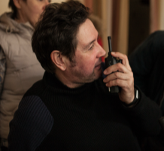
Родился 20 июля 1969 года в Ташкенте. В 1992 году окончил ВГИК ( мастерская В. Д. Нахабцева, А. Л. Княжинского). С 1993 по 1999 гг. работал на Санкт-петербургской студии документальных фильмов. В 1994-1998 гг. принимал участие в создании «Кинолетописи России». С 2004 года работает также и в игровом кино как оператор-постановщик.

Фильмография: Аритмия (2017), Петербург. Только по любви (2016), Огни большой деревни (2016), Звезда (2014), Братья Ч (2014), Антон тут рядом (2012), Жить (2010), Ночь длиною в жизнь (2010), Сказка про темноту (2008), Четыре возраста любви (2008), Петя по дороге в Царствие небесное (2008), Все умрут, а я останусь (2008), Бумажный солдат (2007), Четыре (2004).

Наталья МЕЩАНИНОВА – автор сценария
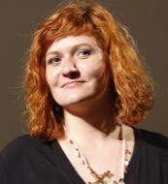
Родилась 17 февраля 1982 года в Краснодаре. В 2005 году окончила Кубанский Государственный Университет Культуры и Искусств (специальность – «кино и ТВ режиссура»). Затем школу документального кино «Реальное время-2» АНО «INTERNEWS» (мастерская Марины Разбежкиной и Николая Изволова).
Фильмография как сценариста: Аритмия (2017), Комбинат "Надежда" (2014), Ещё один год (2013).

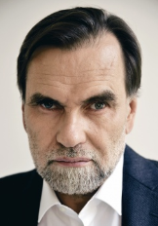
Сергей СЕЛЬЯНОВ – продюсер
Родился 21 августа 1955 года. В 1975-1978 годах учился в Тульском политехническом институте, где возглавлял любительскую киностудию. В 1980 году окончил сценарный факультет ВГИКа (мастерская Н.Фигуровского), в 1989 году — Высшие курсы сценаристов и режиссеров (мастерская Ролана Быкова). Дебютный полнометражный фильм "День ангела" снял совместно с Николаем Макаровым в 1980 году. В 1992 году организовал и возглавил кинокомпанию СТВ. Продюсер более 100 художественных и документальных фильмов, отмеченных на российских и международных кинофестивалях. Лауреат Государственной премии РФ в области кинематографа за 2003 год (фильм "Кукушка"). Лауреат премии Президента РФ в области литературы и искусства за произведения для детей и юношества (2015 год).
Избранная фильмография как продюсера: «Аритмия» (2017), «Урфин Джюс и его деревянные солдаты», «Салют-7» (2017), «Парень с нашего кладбища» (2015), «Родина» (2015), «Призрак» (2015), «Я не вернусь» (2014), «Иван-Царевич и Серый Волк -2» (2014), «Околофутбола» (2013), «Три богатыря на дальних берегах» (2013), «Я тоже хочу» (2012), «Кококо» (2012), «Иван-царевич и Серый волк» (2011), «Охотник» (2011), «Бабло» (2011), «Три богатыря и Шамаханская царица» (2010), «Кочегар» (2010), «Баксы» (2009), «Каменная башка» (2009), «Морфий» (2008), «Нирвана» (2008), «Про Федота-стрельца, удалого молодца» (2008), «Илья Муромец и Соловей-Разбойник» (2007), «Монгол» (2007), «Кремень» (2007), «Груз 200» (2007), «Меченосец» (2006), «Бумер. Фильм Второй» (2006), «Добрыня Никитич и Змей Горыныч» (2006), «Мне не больно» (2006), «Жмурки» (2005), «Алеша попович и Тугарин Змей» (2004), «Шиза» (2004), «Война» (2002), «Кукушка» (2002), «Сестры» (2001), «Брат-2» (2000), «Брат» (1997).

Рубен ДИЩДИШЯН – продюсер
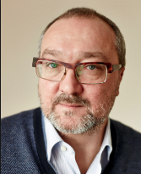
Продюсер более 100 фильмов и телесериалов. С 1998 по 2011 Рубеном Дишдишяном было реализовано 137 продюсерских проектов, в том числе 30 полнометражных фильмов широкого проката с совокупными кассовыми сборами более 135 млн $.
Родился 15 марта 1959 года. В 1981 году окончил архитектурно-строительный факультет Ереванского Политехнического института. 1995 – 2011 гг. - Генеральный директор крупнейшей российской кинокомпании «Централ Партнершип» («ЦПШ»). В 2010 году «Централ Партнершип» вошла в число 8 студий-лидеров, получивших государственную поддержку на производство картин 2010-11 гг из Федерального фонда социальной и экономической поддержки отечественной кинематографии. В 2009 году компания стала официальным дистрибутором на территории России и стран СНГ (кроме Украины) продукции кинокомпании Paramount Pictures International. В 2010 и 2011 гг. компания стала лидером российского рынка кинопроката. В ноябре 2011 года открыл ООО «Марс Медиа Энтертейнмент». Приоритетным направлением деятельности компании является кино- и телепроизводство.
Избранная фильмография как продюсера: Аритмия (2017), Ночные стражи (2016), Землетрясение (2016), Клинч (2015), Как поднять миллион. Исповедь Z@drota (2015), Великая (2014), Звезда (2014), Григорий Р.(2014), Московские сумерки (2012), Свадьба по обмену (2011), Пять невест (2011), Дом (2011), Два дня (2011), Бой с тенью 3: Последний раунд (2010), Брестская крепость (2010), Чудо (2009), Сумасшедшая помощь (2009), Огни большого города (2009), Невеста любой ценой (2009), Волчок (2009), Бубен, барабан (2009), Братья Карамазовы (2008), Стритрейсеры (2008), Однажды в провинции (2008), Живи и помни (2008), Домовой (2008), Русалка (2007), Ликвидация (2007), Бой с тенью 2: Реванш (2006), Волкодав из рода Серых Псов (2005), Точка (2005), (Побег 2005), Бой с тенью (2004), Шик (2002).

АКТЕРЫ
Александр ЯЦЕНКО – актер
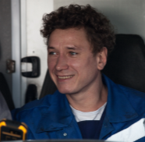
Родился 22 мая 1977 года. Поступил в Тамбовский госуниверситет в 1994 году на кафедру режиссёрско-театрального отделения. После окончания поступил в РАТИ-ГИТИС (мастерская Марка Захарова). Александр Яценко начал сниматься в кино, будучи студентом третьего курса ГИТИСа. Сыграл одну из главных ролей в фильме Бахтияра Худойназарова "Шик". Удачный дебют молодого актера способствовал тому, что режиссеры стали приглашать его в различные проекты.
Настоящее зрительское признание и свой первый приз Яценко получил после съемок в киноленте Андрея Прошкина "Солдатский декамерон". Следующей значимой работой стала главная роль в комедии Бориса Хлебникова "Свободное плавание".
Участие Александра Яценко в знаменитой мелодраме Алексея Балабанова "Мне не больно" стало новым этапом в творческой карьере актера. Фильм был очень тепло принят зрителем и получил целый ряд кинонаград. Позже Александр Яценко снялся в одной из главных ролей в сериале "Оттепель" Валерия Тодоровского, в драме Бориса Хлебникова "Долгая счастливая жизнь", сыграл царя Петра III в фильме Александр Баранова "Екатерина", исполнил эпизодическую роль в криминальной драме Егора Баранова "Фарца", роль Мишки Кошевого в сериале Сергея Урсуляка "Тихий дон".
В 2012 году журнал GQ назвал Александра Яценко «Актёром года» на премии «GQ Человек Года 2012». В 2016 году актер получил премию «Ника» за лучшую мужскую роль – он сыграл потерявшего зрение молодого человека в фильме режиссёра Александра Котта «Инсайт».
Избранная фильмография: Аритмия (2017), Чистое искусство (2016), Ледокол (2016), Дуэлянт (2016), Фарца (2015), Тихий Дон (2015), Тряпичный союз (2014), Екатерина (2014), Оттепель (2013), Пока ночь не разлучит (2012), Обратная сторона Луны (2012), Долгая счастливая жизнь (2012), Далоги (2012), Всё просто (2012), Сердца бумеранг (2011), Кто я? (2010), Апельсиновый сок (2010), Сумасшедшая помощь (2009), Короткое замыкание (2009), 9 мая. Личное отношение (киноальманах) (2009), Свободное плавание (2006), Мне не больно (2006), 7 кабинок (2006), Шик (2002)

Ирина ГОРБАЧЕВА – актриса
Родилась 10 апреля 1988 года. Окончила ВТУ им.Щукина в 2010 году (курс Р.Овчинников). Во время учёбы была задействована в спектаклях театра им. Е.Вахтангова. По окончании была принята в стажёрскую группу театра Мастерская Петра Фоменко, затем была приглашена в театр-студию О.Табакова в спектакль «Фантазии Фарятьева».
В кино Ирина Горбачёва дебютировала в 2008 году в фильме Романа Прыгунова «Индиго».
В апреле 2016 года номинирована на престижную российскую премию «Золотая маска» в номинации «Лучшая женская роль» за спектакль «Сон в летнюю ночь».
В 2016 году получила премию «Женщина года 2016» по версии журнала «GQ».
5 декабря 2016 года Ирина Горбачёва получила «Звезду Театрала» номинации «Лучшая женская роль второго плана» за роль Елены в спектакле «Сон в летнюю ночь», поставленном Иваном Поповски «Мастерской Петра Фоменко».
Дополнительную известность актрисе принесли комедийные ролики в Инстаграмме. У аккаунта Горбачёвой уже более 1,8 млн подписчиков.

Фильмография: Аритмия (2017), Я умею вязать (2016), Преображение (2016), Елена (2015), Молодая гвардия (2015), Новая жизнь (2013), Дело чести (2013), Две зимы и три лета (2013), Берега моей мечты (2013), Солдатские сказки Саши Чёрного (2011)

Николай ШРАЙБЕР – актер
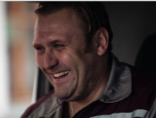
Родился 6 октября 1982 года.В 2005 году окончил Ярославский государственный театральный институт (руководитель курса В.Ю.Кириллов). Будучи студентом целевого Волковского курса, обратил на себя внимание руководства театра и был приглашен для участия во многих спектаклях Волковского театра. Постоянную работу в театре начал уже в сезоне 2002-2003 гг. С 2007 года член СТД РФ.
Избранная фильмография: Аритмия (2017), Охота на дьявола (2017), Шелест (2016), София (2016), Озабоченные, или Любовь зла (2015), Околофутбола (2013), Уравнение любви (2012), Жизнь и судьба (2012), У каждого своя война (2011), Котовский (2009), Ванька Грозный (2008).

Сергей НАСЕДКИН – актер
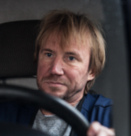
В 1994 году окончил факультет истории и международных отношений Кемеровского государственного университета. Артист Кемеровского театра "Ложа".
Фильмография: Аритмия (2017), Долгая счастливая жизнь (2012), Сумасшедшая помощь (2009), Свободное плавание (2006).

Максим ЛАГАШКИН – актер
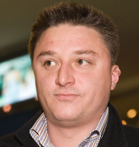
Родился 12 октября 1976 года в Новокуйбышевске. Окончил РАТИ-ГИТИС (мастерская А.А.Гончарова). Играл в Театре им. В.В.Маяковского. Дебютировал в кино, сыграв в 1997 году в мистическом триллере Карена Шахназарова «День полнолуния». С 2004 года, совместно с Александром Робаком, занимается продюсерской деятельностью (фильм «Русское» режиссера Александра Велединского, сериал «Порода» (2002) режиссера Вячеслава Сорокина, «Медовый месяц» (2003) режиссера Олега Компасова и др.).
Избранная фильмография: Аритмия (2017), Родина (2015), Выстрел в тишину (2014), Волчье солнце (сериал, 2014), Географ глобус пропил (2013), Однолюбы (сериал, 2012), Золото Глории (сериал, 2012), Джентльмены, удачи! (2012), Гербарий Маши Колосовой (2010), Снег на голову (2009), Котовский (сериал, 2009), Северный ветер (сериал, 2009), Вторые (сериал, 2009), Я не я (ТВ, 2008), Синдром Феникса (мини-сериал, 2008), Река-море (сериал, 2008), Комната потерянных игрушек (2007), Громовы. Дом надежды (сериал, 2007), Диверсант 2: Конец войны (сериал, 2007), Дерзкие дни (2007), Живой (2006), Есенин (сериал, 2005), От 180 и выше (2005), Даже не думай 2: Тень независимости (2004), Порода (2002), Каменская 2 (сериал, 2002), Закон (сериал, 2002), Дневник убийцы (сериал, 2002), Общага (сериал, 2001), Люди и тени: Секреты кукольного театра (мини-сериал, 2001), Гражданин начальник (сериал, 2001), Апрель»(2001), Марш Турецкого (сериал, 2000 – 2007), Китайскiйсервизъ (1999), «День полнолуния» (1998)

Альбина ТИХАНОВА - актриса
Родилась 11 июня 1947 года. Окончила Новосибирское театральное училище (1968). Работала в театре «Красный факел» Новосибирской филармонии.В 70-х годах переехала в Москву, где много лет работала в Москонцерте актрисой разговорного жанра. Дебют актрисы на большой сцене состоялся в середине 90-х годов, когда она сыграла бабу Шуру в самой первой в России постановке пьесы Михаила Зуева «Зеленая зона».
Избранная фильмография: Аритмия (2017), Петербург. Только по любви (2016), Тихий Дон (2015), Озабоченные, или Любовь зла (2015), Анютино счастье (2013), Предчувствие (2012), Жизнь и судьба (2012), Буду верной женой (2010), Короткое замыкание (киноальманах) (2009), Закон и порядок: Отдел оперативных расследований -2 (2007), Каменская-4 (2005), Бумер. Фильм второй (2005), Московская сага (2004), Искатели (2001).

Александр САМОЙЛЕНКО – актер
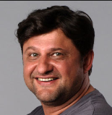
Родился 28 марта 1964 года в Ташкенте, Узбекистан. В 1988 году окончил ВТУ имени Щукина. С 1997 года - актёр Театра им. К.С.Станиславского.
Избранная фильмография: Аритмия (2017), Не свадебное путешествие (2016), Как поднять миллион. Исповедь Z@drota (2015), День выборов-2 (2015), Любит – не любит (2014), Прошлым летом в Чулимске (2013), Повороты судьбы (2013), Королева бандитов (2013), Тартюф (2012), Всё просто (2012), Откровения (2011), Сердце капитана Немова (2009), Невеста любой ценой (2009), Какраки (2009), Роман выходного дня (2008), Новая Земля (2008), Дачница (2008), Папины дочки (2007), Короли игры (2007), Дневной Дозор (2005), Ночной Дозор (2004), Дети Арбата (2003), Олигарх (2002).

Анна УКОЛОВА – актриса
Родилась 15 февраля 1978 года в Самарской области. После школы поступила в Самарский институт культуры, а затем - в ГИТИС, который окончила с "красным" дипломом. Работала в Театре Луны Сергея Проханова. Недолго проработав в театре, решила уйти. В этот момент её пригласили сниматься в сериал «Закон» режиссёра Александра Велединского и на пробы в сериал «Каменская», снимаемый режиссёром Юрием Морозом[1]. С тех пор много снимается в кино.
Избранная фильмография:
Аритмия 2017, Петербург. Только по любви (2016), Обратная сторона Луны (2015), Уйти, чтобы вернуться (2014), Московская борзая (2014), Левиафан (2014), Инквизитор (2014), Переводчик (2013), Крик совы (2013), Географ глобус пропил (2013), Петрович (2012), Настоящая любовь (2012), Идеальный брак (2012), Чёрные волки (2011), Фурцева (2011), Тихий омут (2010), Последняя встреча (2010), Когда зацветёт багульник (2010), Александра (2010), Непридуманное убийство (2009), Детективное агентство "Иван да Марья" (2009), Ярик (2007), Свадьба (2007), Охота на пиранью (2006), Ваша честь (2006), Большая любовь (2006), Точка (2005).
Анна КОТОВА – актриса
Родилась 7 июня 1986 года в Москве.В 2007 году окончила актёрский факультет РАТИ (мастерская П.Хомского, В.Теплякова). В 2009 году окончила Высшую национальную школу телевидения. Играет в Театре.doc.

Избранная фильмография: Аритмия (2017), Полицейский с Рублёвки (2016), Подмена (2016), Вы все меня бесите (2016), Озабоченные, или Любовь зла (2015) , Как меня зовут 2014, Оттепель (2013), Проснёмся вместе? (2012), Пока ночь не разлучит (2012), Долгая счастливая жизнь 2011, Любовь на районе-2 (2011), Погоня за тенью (2010), Зайцев, жги! История шоумена (2010), Любовь на районе (2008), И все-таки я люблю... (2008).

КИНОКОМПАНИЯ СТВ
Кинокомпания СТВ создана в 1992 году. Основной вид деятельности – производство и продвижение новых фильмов, в том числе и анимационных, созданных совместно со студией “Мельница”. Руководитель компании СТВ - продюсер Сергей Сельянов, «единственный российский продюсер, чье имя стало брендом в области кинопроизводства» по словам журнала «Эксперт»; обладатель премий «Продюсер года» по версии журнала GQ (2008) и «Кинобизнес» (2015). В 2015 Сергей Сельянов стал лауреатом премии Президента РФ в области литературы и искусства за произведения для детей и юношества.
На сегодняшний день кинокомпания СТВ является одним из самых известных кинопроизводителей в России. Так, в рейтинге российских кинокомпаний, составленном по результатам исследования, проведенного в марте 2010 года компанией “MovieResearch“, кинокомпания СТВ названа лидером на рынке кинопроизводства России.
Картины кинокомпании СТВ представлены на большом количестве российских и международных кинофестивалей и получили более 100 наград. В их числе номинации на премию Академии кинематографических искусств и наук США “Оскар” в категории “Лучший фильм, снятый на иностранном языке” (“Монгол” Сергея Бодрова-ст., 2008) и “Лучший короткометражный анимационный фильм” (“Уборная история- любовная история” 2009, «Мы не можем жить без космоса», 2016 Константина Бронзита).
С кинокомпанией СТВ работали и работают такие известные российские кинорежиссеры как Алексей Балабанов, Сергей Бодров-младший, Александр Рогожкин, Сергей Бодров-старший, Игорь Волошин, БакурБакурадзе, Филипп Янковский, Павел Лунгин, Алексей Мизгирёв, Петр Буслов и другие.
Кинокомпания СТВ совместно со студией анимационного кино «Мельница» занимается производством анимационных фильмов, среди которых знаменитая серия о приключениях Трех богатырей и Ивана Царевича и Серого Волка. Уже который раз они становятся самыми кассовыми российскими фильмами года.

МАРС МЕДИА ЭНТЕРТЕЙНМЕНТ
Кинокомпания «Марс Медиа Энтертейнмент» основана в ноябре 2011 года Рубеном Дишдишяном. Приоритетное направление деятельности – продюсирование и дистрибуция сериалов и полнометражных фильмов различных жанров и форматов. В 2012 году в производство было запущено 11 кино- и телевизионных проектов, в том числе фильм «Звезда» Анны Меликян. В 2013-17-ом годах — более 60, в том числе: «Григорий Р.» Андрея Малюкова, «Великая» Игоря Зайцева, "Норвег" Алены Званцовой, "Землетрясение" Сарика Андреасяна, "Т-34" Алексея Сидорова, "Золотая Орда" Тимура Алпатова.

